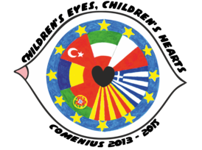
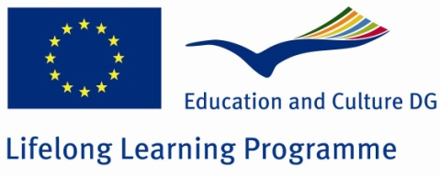
Comenius Project “Children’s Eyes, Children’s Hearts”

I Paesi Partner | Le scuole coinvolte
Portugal  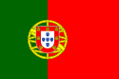 | ESCOLA BASICA Professor Alberto Nery Capucho  Rua Fernando Pessoa - Apartado 306, Leiria – PORTOGALLO  Docente di riferimento: Ricardo Fernandes  La scuola accoglie ca. 1400 alunni, ca. 196 all’infanzia, 692 alla primaria e 546 alla secondaria.
Türkiye 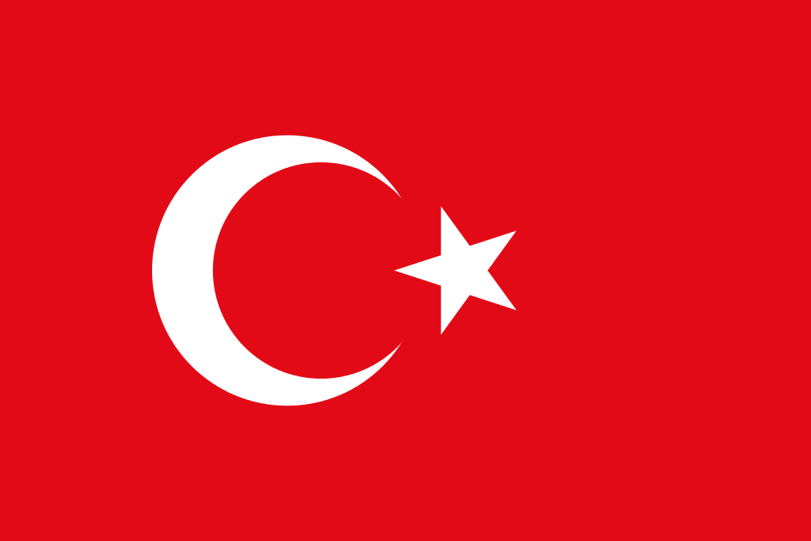 | KIRAZLI ORHAN SEYFI Orhon Ortaokulu  Kirazlıtepe Mah. Orhan Seyfi Orhan Cad. Dar Sok. No: 27, Üsküdar, İstanbul – TURCHIA  Docente di riferimento: Feyza Kaya  Scuola primaria e di I grado frequentata da 1600 studenti, cui si aggiungono 120 bambini della scuola di infanzia. è collocata alla periferia di Istanbul.
Espana – Catalunya  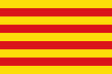 | INSTITUCIÓ CULTURAL MONTAGUT, SA  Vilafranca del Penedès, Catalogna, SPAGNA  Docente di riferimento: Ingrid Pujol  Scuola collocata in una zona rurale a ca. 70 km da Barcellona. Ca. 500 alunni (da 3 a 18 anni)
România  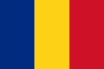 | SCOALA GIMNAZIALA NR.29 Mihai Viteazul  Cismelei 13, Constanta – ROMANIA  Docente di riferimento: Mariana Negrila  La scuola è frequentata da 850 alunni dai 6 ai 14 anni. È collocata in un’area multiculturale che vede la presenza di numerosi gruppi etnici (turchi, armeni, russi, greci polacchi, italiani, tartari, cechi)
Polska   | SZKOŁA PODSTAWOWA NR 171  im. Stanisława Staszica, Varsavia - POLONIA  Docente di riferimento: Grażyna Tucholska (coordinatrice del progetto)  Scuola situata in un grande quartiere dormitorio che si è imposta negli anni come punto di riferimento culturale per il quartiere e la città, attraverso la realizzazione di molti progetti (teatro, lettura, cooperazione internazionale…)
Ελλάς   | ΔΗΜΟΤΙΚΌ ΣΧΟΛΕΊΟ ΠΟΛΥΣΊΤΟΥ  Dimotiko Sxoleio Polisitou - Primary School of Polisitos, Xanthi, GRECIA  Docente di riferimento: Dimitrios Tsakalos  Scuola collocata nel paesino di Polisitos, a circa 12 km dal capoluogo di provincial Xanthi. Ca. 120 alunni, di cui il 50% di origine straniera
Italia  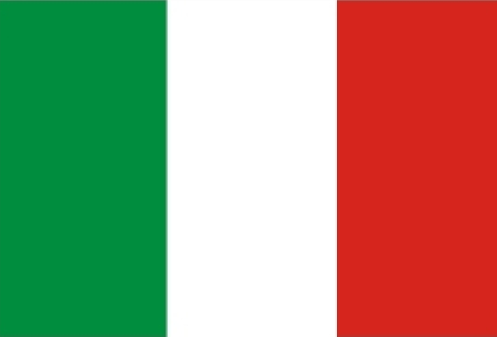 | ISTITUTO COMPRENSIVO n. 6 „Cosmè Tura” di Pontelagoscuro – Ferrara, ITALIA  Docente di rriferimento: Marcello Brondi  La scuola è collocata in un’area multiculturale alla periferia nord della città, è frequentata da più di 1000 alunni, dai 3 ai 14 anni e comprende diversi plessi a Pontelagoscuro, Barco, Francolino e Malborghetto. Partecipano al progetto la scuola primaria Villaggio INA e la scuola secondaria di Barco.

